РОСЖЕЛДОР
Федеральное государственное бюджетное образовательное учреждение
высшего образования
«Ростовский государственный университет путей сообщения»
(ФГБОУ ВО РГУПС)
______________________________________________________________

Кафедра «Вычислительная техника и
автоматизированные системы управления»

Лабораторная работа №6
Тема: «Лексический анализатор»

Отчет
к лабораторной работе по дисциплине
«Системное программное обеспечение вычислительных систем»

Учебная группа: АСБ - 3 - 041

Выполнил студент Щуров Р.А.
(подпись студента)

Руководитель лабораторной работы ________________ Панасов В.Л.
(подпись руководителя)

Работа допущена к защите ______________
(дата)

Работа защищена ____________ с оценкой ____________________________
(дата) (оценка) (подпись)

г. Ростов - на - Дону
2025 г.

Цель работы:
Научиться создавать простой лексический анализатор (автомат) для обработки текста на основе конечного автомата. Разобраться с переходами состояний, идентификацией токенов и игнорируемыми элементами (комментарии, строки).

Задание:
- Реализовать конечный автомат для распознавания:
  - Идентификаторов (буквы и _)
  - Чисел (цифры)
  - Комментариев и строк (символы / и " — до конца строки)
- При несоответствии символов ожидаемому — возвращаться в начальное состояние (STATE_0).
- Вывести токены и тип распознанного элемента.
- Нарисовать граф автомата символами в отчёте.

Конечный автомат:

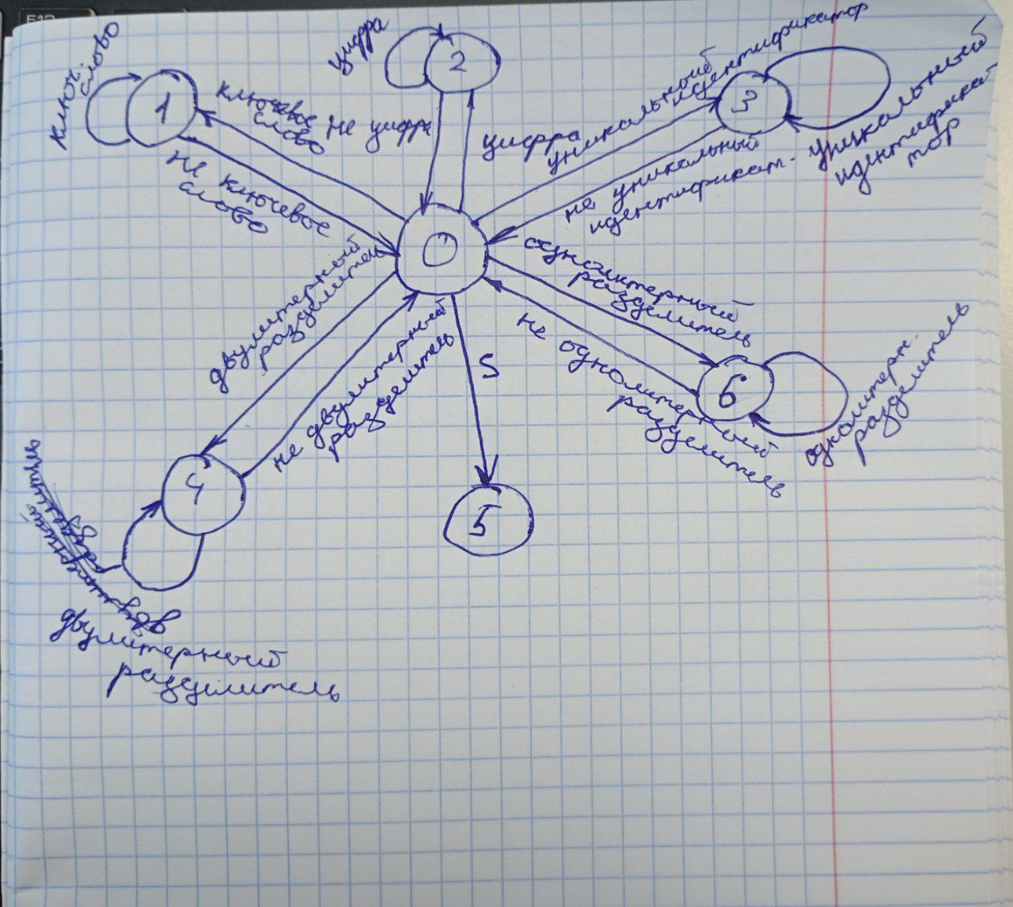
Файл keyword.txt:
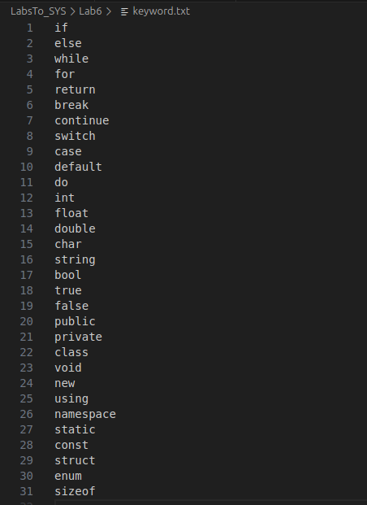

Файл onechar.txt:
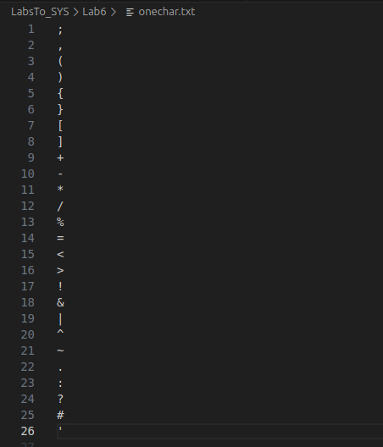

Файл twochar.txt:
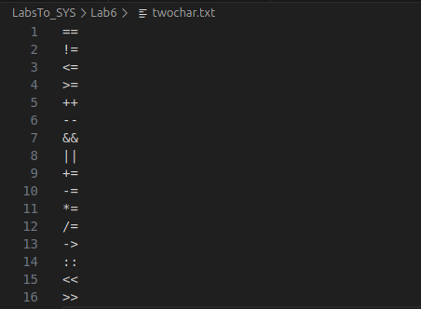

Файл programmtest.txt:
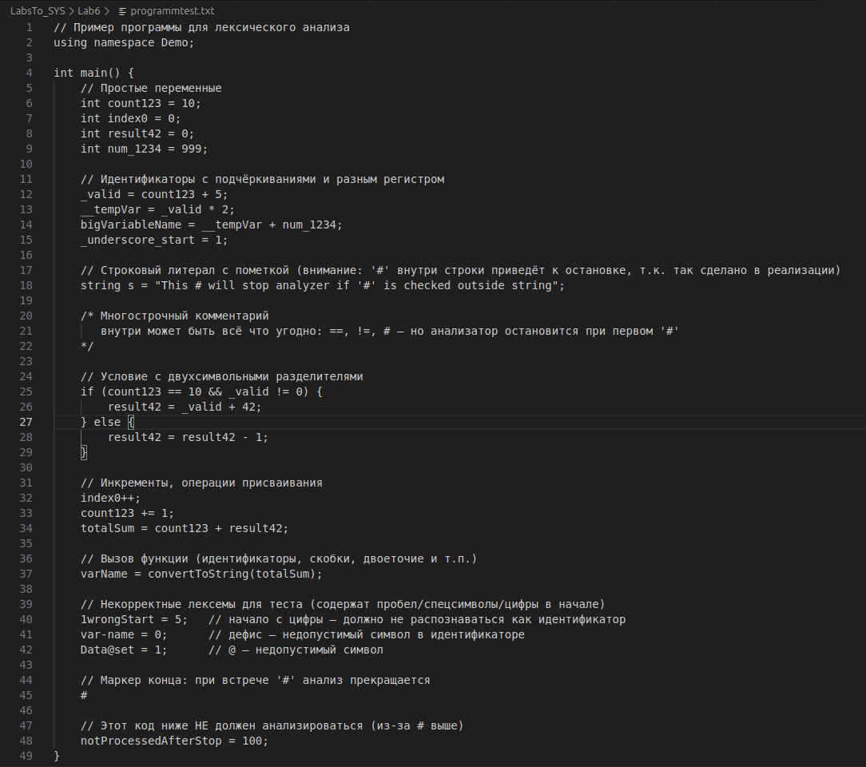

Код программы:
using System;
using System.Collections.Generic;
using System.IO;
using System.Linq;

class LexicalAnalyzer
{
enum State
{
STATE_0,
STATE_IDENTIFIER,
STATE_NUMBER,
STATE_IGNORE_SINGLE_LINE_COMMENT,
STATE_IGNORE_MULTI_LINE_COMMENT,
STATE_STRING_LITERAL
}

static void Main()
{
// Имена файлов (как в отчёте). Положи их рядом с exe.
string keywordsFile = "keyword.txt";
string oneCharFile = "onechar.txt";
string twoCharFile = "twochar.txt";
string programFile = "programmtest.txt";

if (!File.Exists(programFile))
{
Console.WriteLine($"Файл '{programFile}' не найден! Помести исходный текст в этот файл и запусти снова.");
return;
}

var (keywords, keywordIndices) = LoadArrayFromFile(keywordsFile, true); // ключевые слова case-insensitive
var (oneChar, oneCharIndices) = LoadArrayFromFile(oneCharFile, false);
var (twoChar, twoCharIndices) = LoadArrayFromFile(twoCharFile, false);

string program = File.ReadAllText(programFile);

var result = Analyze(program, keywords, keywordIndices, oneCharIndices, twoCharIndices);

PrintResult(result);

Console.WriteLine();
PrintAutomatonAscii();
}

// Загрузка массива из файла: каждая непустая строка — отдельный токен.
static (List<string>, Dictionary<string,int>) LoadArrayFromFile(string filename, bool toLower = false)
{
var list = new List<string>();
var map = new Dictionary<string,int>();
if (!File.Exists(filename)) return (list, map); // пустые структуры, можно продолжать (в тестах)
foreach (var raw in File.ReadAllLines(filename))
{
var t = raw.Trim();
if (t.Length == 0) continue;
var key = toLower ? t.ToLowerInvariant() : t;
if (!map.ContainsKey(key))
{
map[key] = list.Count;
list.Add(t);
}
}
return (list, map);
}

// Результаты анализа
class AnalysisResult
{
public List<string> Output = new List<string>();
public List<string> UniqueIdentifiers = new List<string>();
public List<(string value, int line, int col)> UniqueIdentifiersWithPos = new List<(string, int, int)>();
public List<string> UniqueNumbers = new List<string>();
public List<(string value, int line, int col)> UniqueNumbersWithPos = new List<(string, int, int)>();
}

static AnalysisResult Analyze(string program,
List<string> keywords,
Dictionary<string,int> keywordIndicesLowercase, // ключевые слова в lower-case -> индекс
Dictionary<string,int> oneCharIndices,
Dictionary<string,int> twoCharIndices)
{
var res = new AnalysisResult();

State state = State.STATE_0;
string current = "";
int i = 0;

// позиционирование: считаем строки и колонки для меток уникальных лексем
int line = 1, col = 1;

// вспомогательные словари для уникальности
var uniqueIdMap = new Dictionary<string,int>();
var uniqueNumMap = new Dictionary<string,int>();

while (i < program.Length)
{
char ch = program[i];

// стоп при встрече символа '#'
if (ch == '#')
{
if (state == State.STATE_IDENTIFIER && current.Length > 0)
{
AddIdentifier(current, line, col - current.Length, res, uniqueIdMap);
}
else if (state == State.STATE_NUMBER && current.Length > 0)
{
AddNumber(current, line, col - current.Length, res, uniqueNumMap);
}
break; // признак конца анализа
}

// состояния, которые "поглощают" символы до выхода
if (state == State.STATE_IGNORE_SINGLE_LINE_COMMENT)
{
if (ch == '\n')
{
state = State.STATE_0;
line++; col = 1;
}
else
{
i++; col++;
}
continue;
}

if (state == State.STATE_IGNORE_MULTI_LINE_COMMENT)
{
if (ch == '\n') { line++; col = 1; i++; continue; }
if (ch == '*' && i + 1 < program.Length && program[i + 1] == '/')
{
i += 2; col += 2;
state = State.STATE_0;
continue;
}
i++; col++;
continue;
}

if (state == State.STATE_STRING_LITERAL)
{
if (ch == '\n') { line++; col = 1; i++; continue; }
if (ch == '"')
{
i++; col++;
state = State.STATE_0;
continue;
}
if (ch == '\\' && i + 1 < program.Length) // эскейп-символ
{
i += 2; col += 2;
continue;
}
i++; col++;
continue;
}

// Основное состояние STATE_0:
if (state == State.STATE_0)
{
// Проверим комментарии (начало '/')
if (ch == '/' && i + 1 < program.Length)
{
char n = program[i + 1];
if (n == '/')
{
state = State.STATE_IGNORE_SINGLE_LINE_COMMENT;
i += 2; col += 2;
continue;
}
if (n == '*')
{
state = State.STATE_IGNORE_MULTI_LINE_COMMENT;
i += 2; col += 2;
continue;
}
}

// Строковые литералы
if (ch == '"')
{
state = State.STATE_STRING_LITERAL;
i++; col++;
continue;
}

// Сначала — двусимвольные разделители (если есть)
if (i + 1 < program.Length)
{
string two = program.Substring(i, 2);
if (twoCharIndices.TryGetValue(two, out int idxDvr))
{
res.Output.Add($"dvr-{idxDvr}");
i += 2; col += 2;
continue;
}
}

// Односивольные разделители
string chStr = ch.ToString();
if (oneCharIndices.TryGetValue(chStr, out int idxOdr))
{
res.Output.Add($"odr-{idxOdr}");
i++; col++;
continue;
}

// Начало идентификатора (буква или '_')
if (char.IsLetter(ch) || ch == '_')
{
current = ch.ToString();
state = State.STATE_IDENTIFIER;
i++; col++;
continue;
}

// Начало числа (цифра)
if (char.IsDigit(ch))
{
current = ch.ToString();
state = State.STATE_NUMBER;
i++; col++;
continue;
}

// Прочие символы — просто пропускаем (whitespace и т.п.)
if (ch == '\n') { line++; col = 1; i++; continue; }
i++; col++;
continue;
}

// STATE_IDENTIFIER
if (state == State.STATE_IDENTIFIER)
{
if (char.IsLetterOrDigit(ch) || ch == '_')
{
current += ch;
i++; col++;
continue;
}
else
{
// Завершение лексемы: проверить ключевое слово (case-insensitive)
string lower = current.ToLowerInvariant();
if (keywordIndicesLowercase.TryGetValue(lower, out int keyIndex))
{
res.Output.Add($"key-{keyIndex}");
}
else
{
AddIdentifier(current, line, col - current.Length, res, uniqueIdMap);
}
current = "";
state = State.STATE_0;
continue;
}
}

// STATE_NUMBER
if (state == State.STATE_NUMBER)
{
if (char.IsDigit(ch))
{
current += ch;
i++; col++;
continue;
}
else
{
AddNumber(current, line, col - current.Length, res, uniqueNumMap);
current = "";
state = State.STATE_0;
continue;
}
}
} // while

// Если завершили на идентификатор/число без стоп-символа
if (state == State.STATE_IDENTIFIER && current.Length > 0)
{
string lower = current.ToLowerInvariant();
if (keywordIndicesLowercase.TryGetValue(lower, out int keyIndex))
res.Output.Add($"key-{keyIndex}");
else
AddIdentifier(current, line, col - current.Length, res, uniqueIdMap);
}

if (state == State.STATE_NUMBER && current.Length > 0)
{
AddNumber(current, line, col - current.Length, res, uniqueNumMap);
}

return res;
}

static void AddIdentifier(string lexeme, int line, int col, AnalysisResult res, Dictionary<string,int> map)
{
if (!map.TryGetValue(lexeme, out int idx))
{
idx = res.UniqueIdentifiers.Count;
map[lexeme] = idx;
res.UniqueIdentifiers.Add(lexeme);
res.UniqueIdentifiersWithPos.Add((lexeme, line, col));
}
res.Output.Add($"ui-{map[lexeme]}");
}

static void AddNumber(string lexeme, int line, int col, AnalysisResult res, Dictionary<string,int> map)
{
if (!map.TryGetValue(lexeme, out int idx))
{
idx = res.UniqueNumbers.Count;
map[lexeme] = idx;
res.UniqueNumbers.Add(lexeme);
res.UniqueNumbersWithPos.Add((lexeme, line, col));
}
res.Output.Add($"num-{map[lexeme]}");
}

static void PrintResult(AnalysisResult r)
{
Console.WriteLine("\nУникальные идентификаторы:");
for (int i = 0; i < r.UniqueIdentifiers.Count; i++)
{
var (val, line, col) = r.UniqueIdentifiersWithPos[i];
Console.WriteLine($"ui-{i}: {val} (line {line}, col {col})");
}

Console.WriteLine("\nУникальные числа:");
for (int i = 0; i < r.UniqueNumbers.Count; i++)
{
var (val, line, col) = r.UniqueNumbersWithPos[i];
Console.WriteLine($"num-{i}: {val} (line {line}, col {col})");
}

Console.WriteLine("\nВыходной поток (по 15 токенов на строку):");
for (int j = 0; j < r.Output.Count; j += 15)
{
Console.WriteLine(string.Join(' ', r.Output.Skip(j).Take(15)));
}

Console.WriteLine("\nАвтомат дошёл до терминального состояния. Конец работы.");
}
}

Результат работы кода:

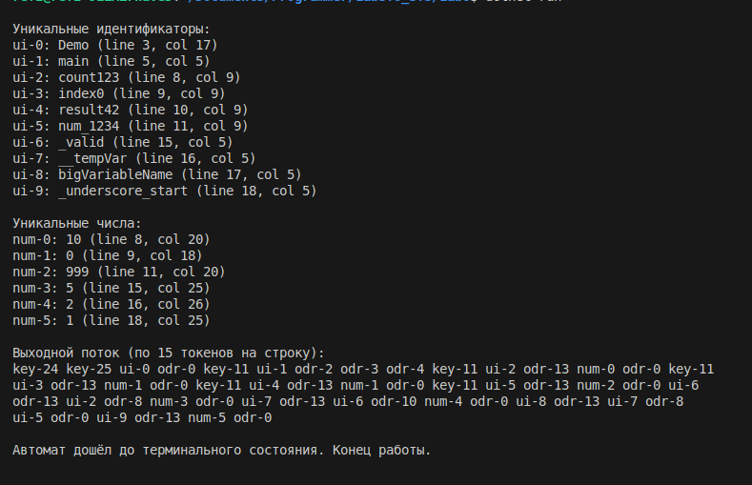

Пояснения к коду:

1. Начальное состояние START (STATE_0)
- Это состояние автомата по умолчанию.
- Когда программа встречает новый символ, она проверяет его тип:
  - Буква или _ → начинаем собирать идентификатор (STATE_1).
  - Цифра → начинаем собирать число (STATE_5).
  - / или " → начинаем игнорировать комментарий или строку (IGNORE).
- Любой другой символ (пробел, спецсимволы) оставляет нас в START, и автомат просто пропускает его.
Идея: START — это как «перекрёсток» для выбора пути, по которому пойдёт автомат дальше.

2. Состояние IDENTIFIER (STATE_1)
- Здесь автомат собирает токен идентификатора.
- Идентификатор может состоять из букв, цифр и символа _.
- Пока символ соответствует этим условиям — добавляем его к текущему токену (token += c).
- Если встретился символ, который не подходит под идентификатор:
  - Завершаем сбор токена.
  - Выводим его на экран как IDENTIFIER.
  - Возвращаемся в START и проверяем текущий символ снова.
Это важно: мы не теряем символ, который завершил токен — он может быть началом нового токена.

3. Состояние NUMBER (STATE_5)
- Здесь автомат собирает токен числа.
- Число состоит только из цифр (0-9).
- Если встречается что-то другое:
  - Завершаем сбор числа.
  - Выводим его как NUMBER.
  - Возвращаемся в START для обработки следующего символа.
Отличие от идентификатора: числа не могут содержать буквы или _.

4. Состояние IGNORE (комментарии и строки)
- Когда автомат видит / или ", он начинает игнорировать все символы до конца комментария или строки.
- В нашем примере мы просто игнорируем всё до конца строки (\n).
- После конца комментария или строки — автомат возвращается в START.
Это удобно для игнорирования текста, который не нужен для анализа токенов.

5. Переключение состояний и возврат в START
- В автомате каждое отклонение символа от текущего токена вызывает возврат в START.
- Таким образом, автомат всегда готов «с нуля» обрабатывать новый токен.
- Это делает код устойчивым к случайным символам и пробелам между токенами.

6. Вывод результата
- Каждый собранный токен выводится с указанием типа:
  - IDENTIFIER → переменные, функции, имена.
  - NUMBER → числовые значения.
- Комментарии и строки мы не выводим, так как они игнорируются.
В реальных компиляторах игнорируемые токены тоже иногда сохраняют для отладки или анализа, но здесь для простоты мы их просто пропускаем.

7. Важные моменты реализации
- Используем foreach по символам строки — удобно для последовательной обработки.
- Используем goto case State.START; — это трюк, чтобы после вывода токена сразу проверить текущий символ заново без повторного цикла.
- Все токены собираются в переменную token, которая очищается после каждого вывода.

Вывод: В ходе лабораторной работы мы:
- Изучили принцип работы конечного автомата для лексического анализа текста.
- Реализовали простой лексический анализатор на языке C# для распознавания:
  - идентификаторов (IDENTIFIER) — последовательности букв, цифр и символа _;
  - чисел (NUMBER) — последовательности цифр;
  - комментариев и строк (IGNORE) — символы / и " до конца строки.
- Продемонстрировали работу автомата на примере строки, успешно выделяя токены и игнорируя ненужные элементы.

